Конспект уроку з образотворчого мистецтва із використанням інтерактивних методів роботи
для 6 класу на тему:
«Настрій у пейзажі. Малювання осіннього пейзажу за уявленням»

Підготувала: вчитель
образотворчого мистецтва
Староскалатської ЗОШ І-ІІ ст.
Гуменюк Марія Григорівна

Тема: Настрій у пейзажі. Малювання осіннього пейзажу за уявленням.

Мета: Актуалізувати знання про пейзаж як вид образотворчого мистецтва, колірні гами, ознайомити з технікою пуантилізму; навчити створювати певну колірну гаму для передачі настрою пейзажу. Розвивати навички роботи фарбами, уміння спостерігати за навколишньою дійсністю, зорову й емоційну пам'ять.
Виховувати акуратність; активізувати творчу діяльність учнів.

Обладнання: матеріали: гуаш, акварель, пензлик, ТЗН
музичний ряд: запис фонограми з циклу творів Вівальді «Пори року»;
літературний ряд: описи осінніх пейзажів.

Хід уроку
І. Організаційний момент
Привітання. Добрий день. Сьогодні я запрошую вас у світ образотворчого мистецтва, де ми працюватимемо разом і звичайно розраховую на вашу підтримку і допомогу. Кожному з вас і собі звичайно я бажаю успіху.
ІІ. Актуалізація опорних знань
Метод « Мікрофон»
— Що таке пейзаж?
— Про що можуть розповісти пейзажі?
— Назвіть основні й похідні кольори.
— Згадайте нюансні, зближені кольори. Назвіть їх.
— Які контрастні, протилежні кольори ви знаєте?
— Які кольори називаються теплими?
— Які кольори називаються холодними?

II. Мотивація навчальної діяльності

Сьогодні ми продовжуємо вивчати тему «Пейзаж». Назвіть види мистецтва, які ви знаєте. (Образотворче мистецтво, література, музика, танець.) У кожному з ціх видів мистецтва можна передати настрій автора. Давайте спробуємо описати картину І. Левітана «Золота осінь», В.Д. Полєнова «Золота осінь», І. Грабар «Осінь. Горобина і береза»

ІІІ. Вивчення нового матеріалу

Слово вчителя з елементами бесіди.
Пейзаж —це жанр, що зображує природу якої-небудь місцевості.
Є пейзажі, що відтворюють ті або інші куточки природи або міста; існують пейзажі, створені фантазією художника.
Художники зображують природу насамперед для передачі певного настрою, стану, що й знаходить потім відгук у серцях інших людей. У нашому пейзажі часто використовують як засіб відображення думок і настроїв художника. Утім реалістичні краєвиди цінуються глядачами завжди. Розвиток пейзажного живопису в Україні пов'язаний з роботами Т.Г.Шевченка (серія «Мальовнича Україна»). Демонстрація картин. Розквіт цього жанру припадає на кінець ХІХ ст. Красу України відтворювали у своїх полотнах С.Васильківський (демонстрація картин С.Васильківського), П.Левченко (демонстрація картин) А зараз ми з вами відправимось у «Осінню екскурсію» Золоті вогні Леоніда Афремова. Білоус Леонід Афремов – всесвітньо визнаний художник імпресіоніст, автор оригінального яскравого стилю, який неможливо переплутати. Його картини- це живі барвисті вогні, наповнені пристрастю і любовю. Дуже емоційні та позитивні. Заразливі своєю притягальною силою. Художник малює маслом за доплмогою мастихіна, а натхнення черпає із числених подорожей по всьому світу. Афремов бачить світ у різноманітті контрастних відтінків і фарб, сяючих вогнів, а в картинах багато сонця і світла. Такі полотна здатні зігрівати і дарувати радість та задоволення від життя.

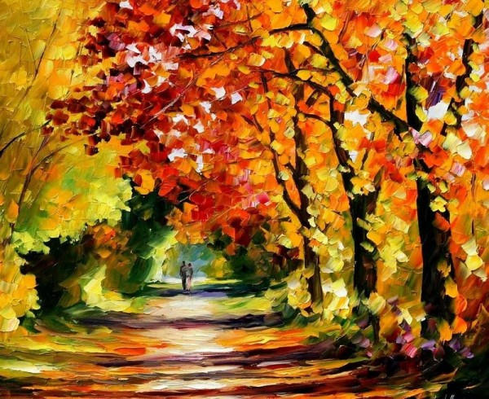
+ 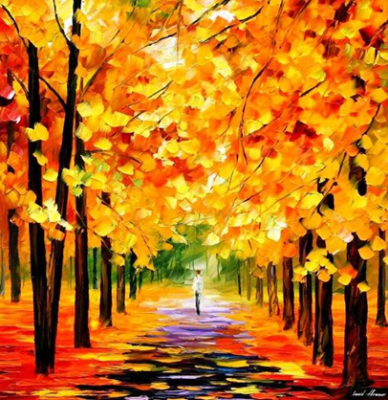
Чарівна реальність Євгена Лушпіна.
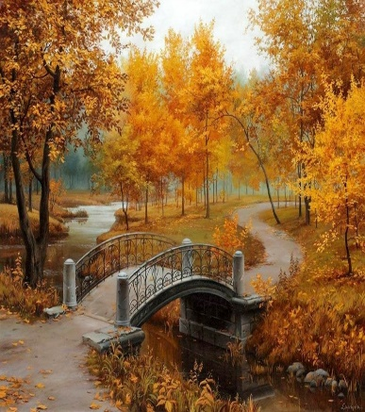
Майстер гіперреалізму. Його роботи настільки проникнені і точні, що нагадують фотографії. Золота осінь на картинах Лушпіна дуже тепла, ласкава, привітна майже казкова. Пробуджує прогулятися по тих миловидних пейзажах, з яких автор писав свої твори. А пізня осінь оповита туманами і густими фарбами таємничості. Художник переносить на полотно сотні деталей, відтінків, мініатюрних півтонів.Це і надає полотнам таку натуральність і природність. 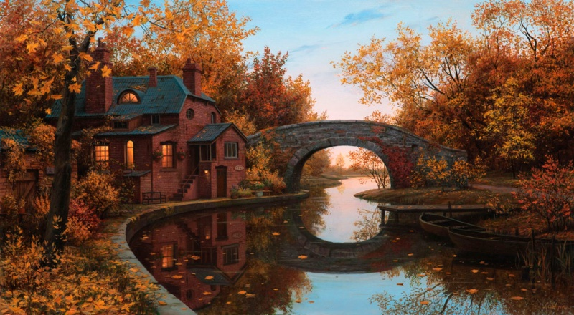 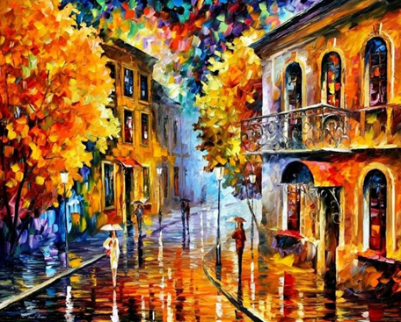

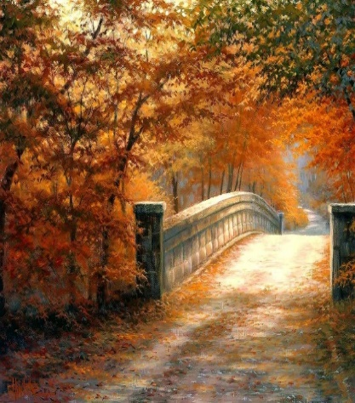
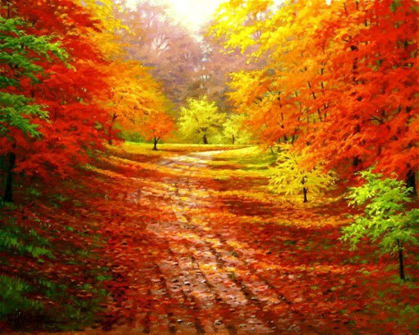
Спокійна краса Чальза Уайта Картини цього видатного канадського майстра випромінюють блаженне умиротворення. При всьому багатстві фарб золотої осінньої пори у роботах. Уайта, художник ніби пропонує зупинитись на мить і насолодитись моментом – ось вона чарівна і безтурботна природа. У той же час така елегантна і таємнича. При цьому його картини наповнені життям, рухом, енергією світла, в них хочеться зануритися. А в кольорах природних фарб побродити і навіть заблукати. Вони реалістичні та приємні, від них виходить наснага і радість. Гармонія з навколишнім світом. Таке полотно здатне вдихнути життя і красу навіть у найпохмуріше і сіре приміщення. Сам Уайт говорить про свою творчість так: «Я хочу спілкуватися з людьми на емоційному рівні і поділитися з ними тим спокоєм, яким зі мною поділилась природа». 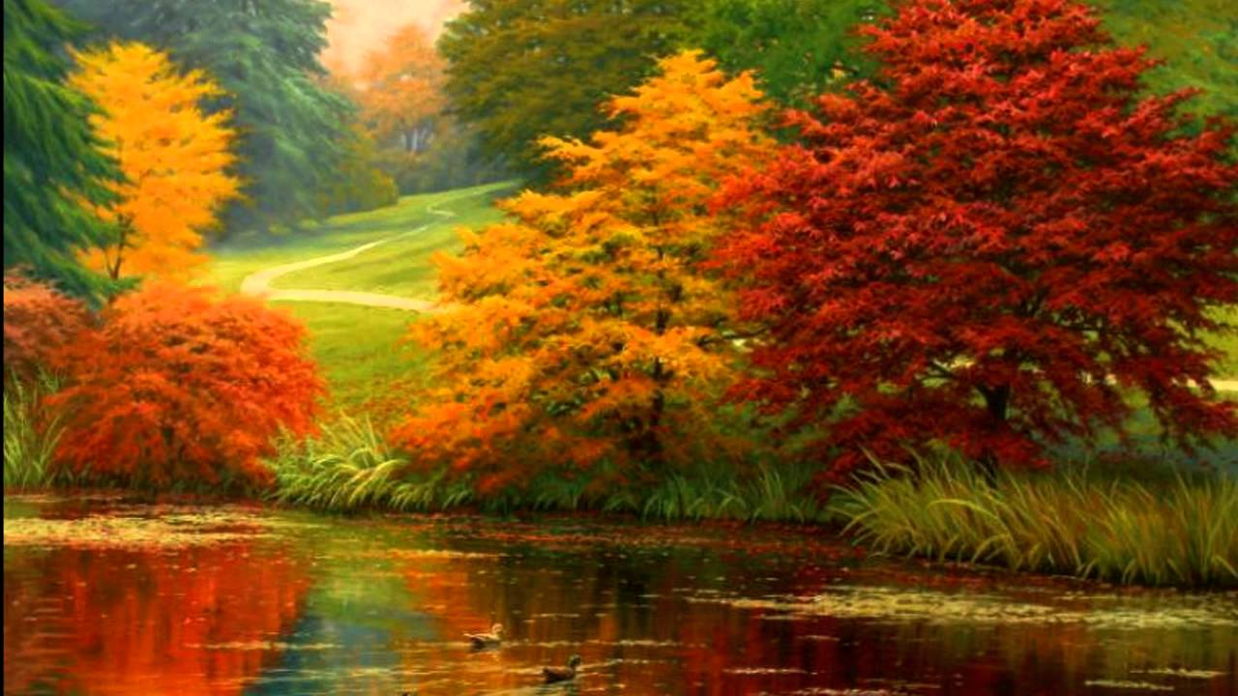 — Якими засобами виразності користувалися художник?
— У якому колориті створені ці картини?

Зверніть увагу як описаний осінній настрій природи нашими учнями.
Вранці був туман. Зараз він піднявся вище. Гарна погода стоїть! Тепло, сухо, красиво. Прямо переді мною березовий гай. Молоді берізки стоять у золотому вбранні. Вони немов зібралися на бал. Листя березових верхівок все золотисто-жовте, але ще тримається на гілках. А стовбури — як ніби хтось їх крейдою намазав — всі білі-білі, точно срібло блищать! Красуні писані, не інакше.
Берізки прощаються зі мною, передають естафети змішаному лісу. Не кваплячись, крокую серед різномастих дерев. Добре дихається в лісі! Тихо. Тільки зрідка хрусне гілкою невгамовна пташка, і знову осіння тиша завмирає в окрузі. Йду далі серед рядів дерев, які розбігаються в різні боки, як тільки я до них наближаюся. Тут роздолля. Така палітра яскравих барв — просто диво, невимовне диво! Жовтий, червоний, багряний — кружляє в повітрі різнокольоровий хоровод листя, що повільно опускається до землі. Осінь настала. Чарівна пора, у самому розпалі листопад.
Цей осінній день починався похмуро. З ранку сонечко довго-довго не поспішало виходити з-за темних хмаринок. Пролітав дрібний дощик. Як завжди в будні дні, я вирушила до школи. А коли поверталася, виявила, що стало світліше, розпогодилося. Швидше за все, цариця-осінь вирішила подарувати мені прекрасний день перед обов’язковими осінніми дощами та холодами.
Осінній похмурий день .Настала осінь. Я прийшов на галявину і подивився навколо, все похмуро. Поряд ліс з опалим листям, лише на деяких деревах ще колишуться червоні листочки. Небо сіре, сонце закрили хмари. Я присів на мокру землю і почав роздумувати. Мій настрій був схожий на картину навкруги, я насупився. Просидів я декілька хвилин, і на мене почав крапати дощик, дерева зашаруділи своїм коричневим сухим гіллям, і небо потемніло. Я звівся і вирішив піти. Проходячи повз річечки з темною водою і ряскою на поверхні, мій настрій трохи покращився. Я згадав, коли в дитинстві з дідусем, у прозорій річці ми ловили рибу, але тепер її там немає. Грянув дощ і день став похмурішим і темнішим.
Метод « Мозковий штурм»
- Як ви охарактеризуєте поняття «настрій»?
- У який спосіб виражається настрій?
- А який настрій може мати природа?
- Які відтінки буде застосовувати художник для зображення осені?
- Що таке мотив пейзажу? (сукупність виразних особливостей певного явища або куточка природи)
•Руханка https://www.youtube.com/watch?v=leJC7CWZw9Y
Осінь, осінь, ти ласкава казка
Чи знаєте ви, що солдат на варті стомлюється більше ніж у поході? Чому? Це тому що його тіло тривалий час перебуває у нерухомому стані.
• Практичний блок
1.Інтерактивний метод «Світська розмова»
Учні в групи аналізують твір з точки зору колориту, емоційно-смислового задуму композиції, засобів вираження Репліки учнів починаються словами: «Вельмишановні, а знаєте Ви, що…». Щоб учням було легше працювати кожна група отримує картку з опорними фразами
Опорні фрази
Перед нами живописне полотно «………………………….», із зображенням …
Цю картину написав відомий художник ………………..
Створена вона у ………..році
За жанром - це …………
Для передачі простору художник:…
• на першому плані………………………………………………..
• на другому плані ………………………………………………….
• на дальньому плані ………………………………………………
Картина, написана багато років тому, і сьогодні вражає глядачів.
Робота в групах.
Завдання для першої групи: Ісак Левітан « Золота осінь»
Завдання для другої групи: В.Д. Полєнов «Золота осінь»
Завдання для третьої групи: І. Грабар « Осінь. Горобина і берези»
Сьогодні ми зобразимо осінній краєвид.
— При цьому ми повинні використати певну колірну гаму. Як ви вважаєте, теплу чи холодну? Осінній день може бути спокійним (теплим), а може бути похмурим (холодним). Які кольори необхідно додати, щоб зобразити тихий осінній день? Який колір необхідно додати, щоб передати дощ?
1.При змішуванні протилежних на кольоровому колі кольорів отримуємо монохромний колір.
2.Оптичне змішання кольорів, які знаходяться на кольоровому колі на деякій відстані, дає проміжний колір. Наприклад жовтий і червоний дають проміжний оранжевий
3. Схожі між собою кольори дають однакові суміші.

Прицювати будемо у групах. Застусовуючи відомі вам нетрадиційні техніки малювання . (пуантилізм , по-мокрому, м ятим папером, монотипія)

VI. Практична робота. Інструктаж. На осінньому листочку вказана техніка у якій працює група

1. Продумай мотив своєї роботи.
2. Вибери для себе певний настрій осіннього пейзажу. На слайді таблиця з кольорознавства, яка допомагає правильно дібрати відповідні відтінки.
3. Зверни увагу на необхідність дотримання законів плановості у процесі передачі простору.
4. Виконавши малюнок олівцем, почніть роботу фарбами в техніці пуантилізму.
Для створення відповідного настрою пропонується прослухати музичний творів А. Вівальді з циклу «Пори року». https://www.youtube.com/watch?v=jaGrnoqi1e8

Перегляд репродукцій картин художників.

VII. Підсумки уроку
-Який пейзаж можна назвати пейзажем - настроєм?
-Які засоби виразності передають настрій у пейзажі?
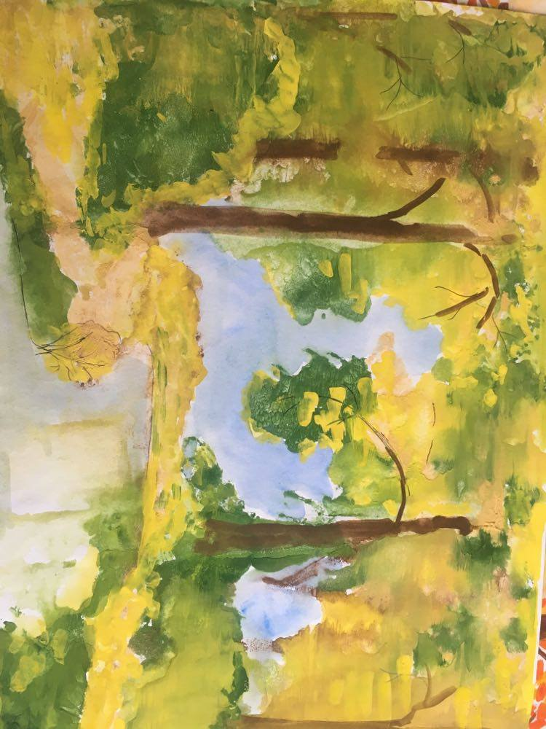
Презентація своїх творчих осінніх пейзажів. Визначте настрій, який ви передали на своїх картинах . 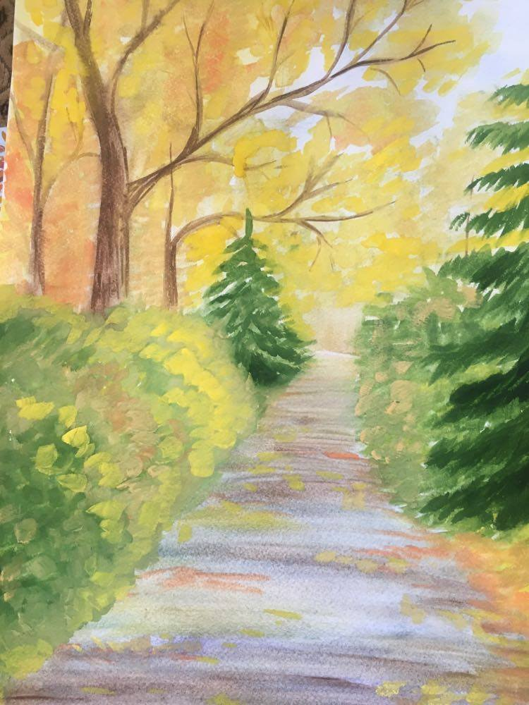 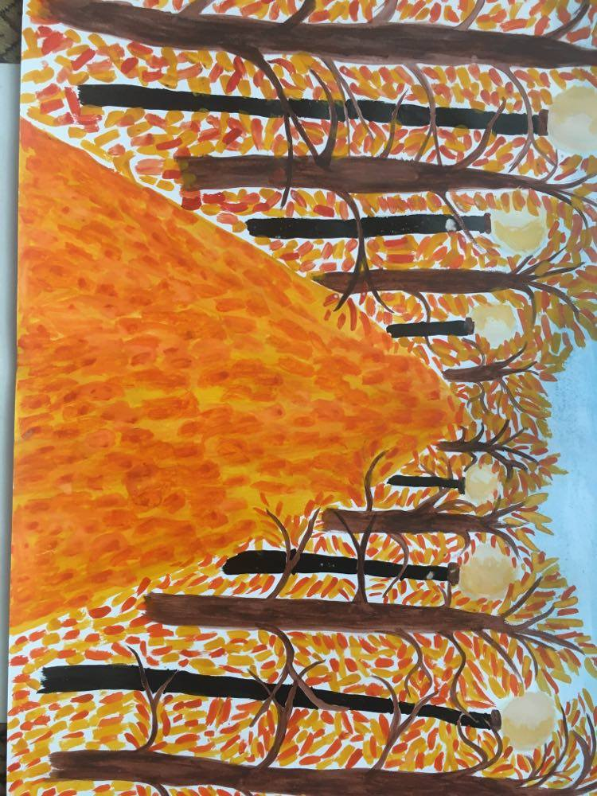
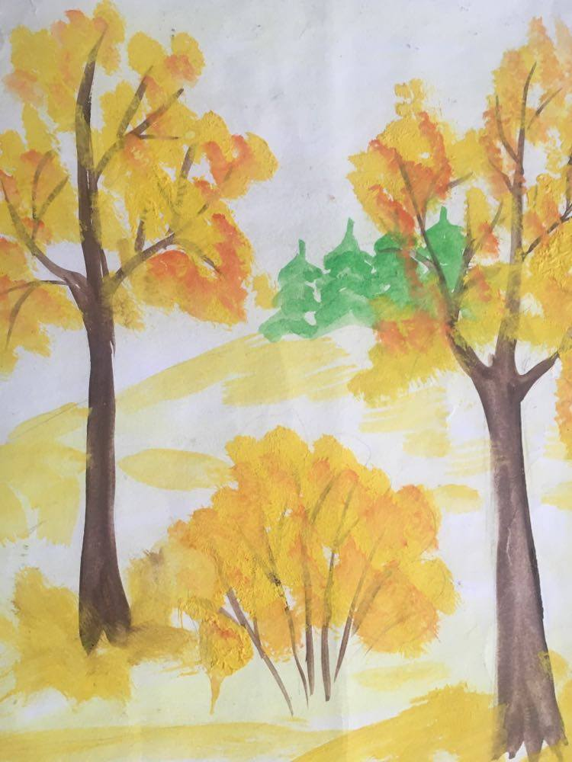
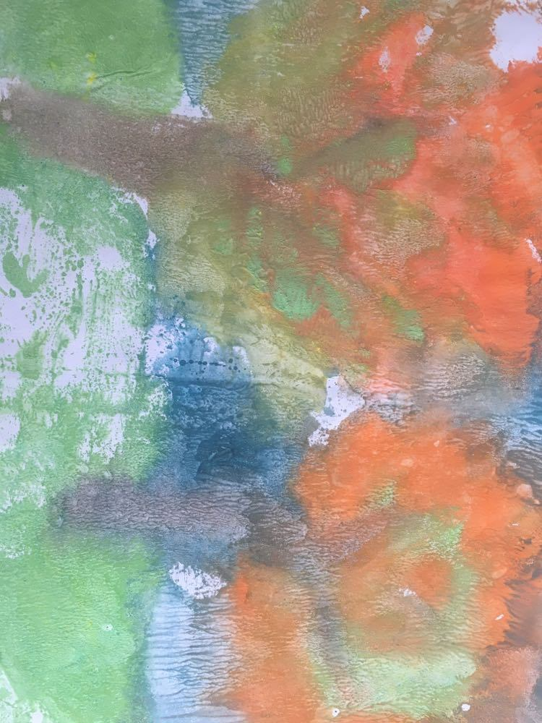
-Яких художників ви запам’ятали ?

Завдання на наступний урок: добрати вірші до власних пейзажів.

ЗОЛОТА ОСІНЬ – ІСААК ЛЕВІТАН
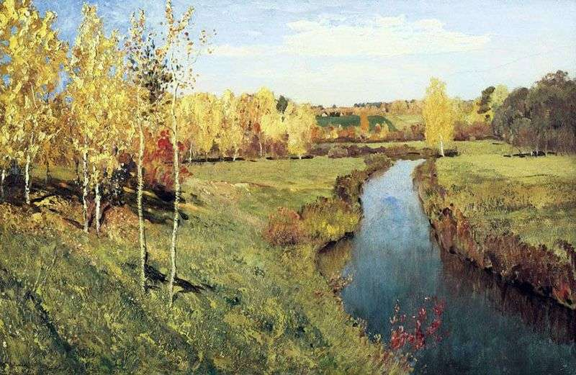
На передньому плані полотна “Золота осінь” зображена березовий гай, що розкинулася по обидва боки неширокою глибокої річки, обривисті береги якої поросли травою і чагарником. Крізь них де-не-де проглядають ділянки червонувато-бурою землі.
Вище по схилу зображені белоствольние красуні-берези, виблискуючі золотом в променях нежаркого осіннього сонця.
Виникає відчуття, що жовте і червоне золото розлито в самому повітрі. Кілька червоних осинок вносять додаткову насиченість в загальну колористичну гаму картини. Самого сонця на полотні не видно, однак глядач відчуває, що його проміння ніби грають по поверхні всього полотна.
Світло-золотисті крони дерев створюють радісний життєстверджуючий настрій у картині. Природа на полотні не лише не зникає, але, навпаки, радіє настала осені! В роботі домінують три кольори – золотий, синій і блакитний з невеликим додаванням зеленого. Ця колірна гамма символізують радість і повноту життя.

ЗОЛОТА ОСІНЬ – ВАСИЛЬ ПОЛЄНОВ
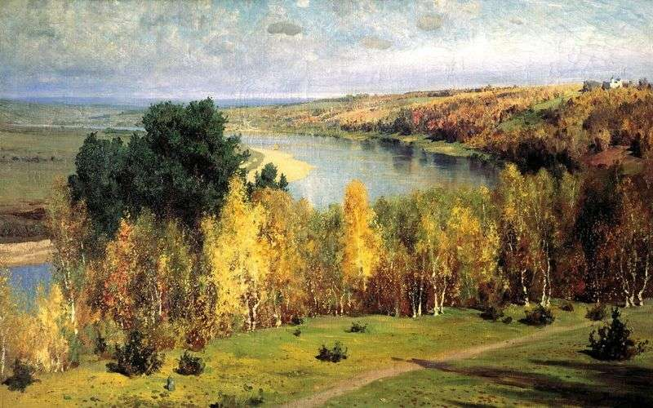
Пейзаж «Золота осінь» Василь Полєнов 1893
Одягнені в золото, осінні берези гармонують з блакитним плесом річки, безкрайнім небом з куцими хмарами, і, звичайно, з могутнім зеленим дубом, який розпушив свої листки. Творець нового жанру, так званого, “інтимного” пейзажу, Полєнов, без кінця захоплювався російською природою, оспівував її і звеличував, про що свідчать особисте листування майстри з дружиною і друзями. Але і без письмових підтверджень, любов до російського пейзажу художника очевидна – вона в неповторної композиції, ретельно виписаних деталях, свіжості квітів і нескінченному вільному просторі.

ОСІНЬ. ГОРОБИНА І БЕРЕЗИ – ІГОР ГРАБАР
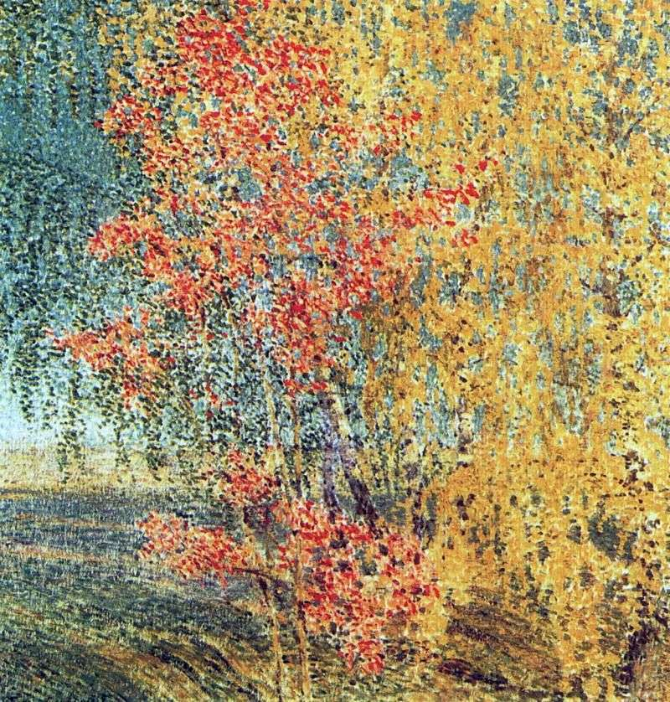
Картина написана в дусі французьких імпресіоністів – поєднанням дрібних плям і недбалих, розмитих мазків жовтого, червоного, коричневого, а подекуди ще зеленого художник передає своє захоплення золотою осінню. Тут не стільки конкретне зображення, скільки враження від побаченого, лише злегка вгадуються білі стовбури дерев, берези і горобини з яскравими гронами ягід, а за ними поле і високе небо бездонне!
Це захоплення художник зумів передати і глядачеві – повз цієї картини неможливо байдуже пройти, кожен обов’язково зупиниться помилуватися останніми осінніми фарбами, послухати тихий шелест листя і відчути м’яке тепло вересневого сонця.

